**Manual de Instalación de Componentes en API CONNECT**

**Versión 1.0**

13 de abril, 2021



**Tabla de contenido**

Historial de Revisiones 3

Descripción 4

1. Archivos de los servicios. 4

**1.1.****Archivo del Producto** 4

**1.2.****Archivos de las APIs** 4

2. Configuración API CONNECT 5

3. Despliegue de componentes de los servicios 6

3.1 Importar Archivo del Producto 6

3.2 Creación de Planes en el Producto 6

3.3 Ingresar al API 6

3.4 Backup Archivos de las APIs 8

3.5 Actualizar Definición de las APIs 9

3.6 Despliegue del Producto 12

3.7 Publicación del Producto 15

**Historial de Revisiones**

|  |  |  |  |
| --- | --- | --- | --- |
| **Descripción** | **Versión** | **Fecha** | **Autor** |
| Creación del documento | 1.0 | 13/04/2021 | Clinton Samaniego |
|  |  |  |  |

Descripción

El presente documento detalla los pasos que se deben realizar para instalar los componentes de servicios del proyecto **“Actualización de propiedades en Cancelación de Cuenta”** sobre el catálogo **PRD** del API Connect.

1. Archivos de los servicios.

Los siguientes archivos son necesarios para el despliegue del servicio sobre el catálogo del API Connect:

1. **Archivo del Producto**

No aplica.

1. **Archivos de las APIs**

* Descargar **API_PRD.zip** desde el Clear Quest **SRT_2021-00001** en su directorio local “C\”
* Descomprimir el archivo **API_PRD.zip** y se obtendrán los archivos de la Tabla 1.1, a partir de ello empezar con la importación de los archivos y el despliegue de las APIS de cada de los servicios.

|  |  |  |  |
| --- | --- | --- | --- |
| **Nombre de API** | **Archivo de API** | **Título de API** | **Descripción** |
| koreai-clinton1.0.0 | koreai-clinton_1.0.0.yaml | koreai-clinton1.0.0 | Archivo de configuración del API koreai-clinton_1.0.0  Operación:   * POST /TraducirMensaje |

**[Tabla 1.1]**

1. Configuración API CONNECT

|  |  |
| --- | --- |
| **Ambiente** | **PRD** |
| **Servidor** | dpiprd.grupoib.local |
| **Ip Gestión** | 10.11.0.87 |

**[Tabla 2.1]**

Iniciar sesión en la consola WebUI del API CONNECT con un usuario con capacidades de administrador (**admin** o **reléase**)

**https://<ip_gestion>/apim** (obtener el IP de la **Tabla 2.1**)

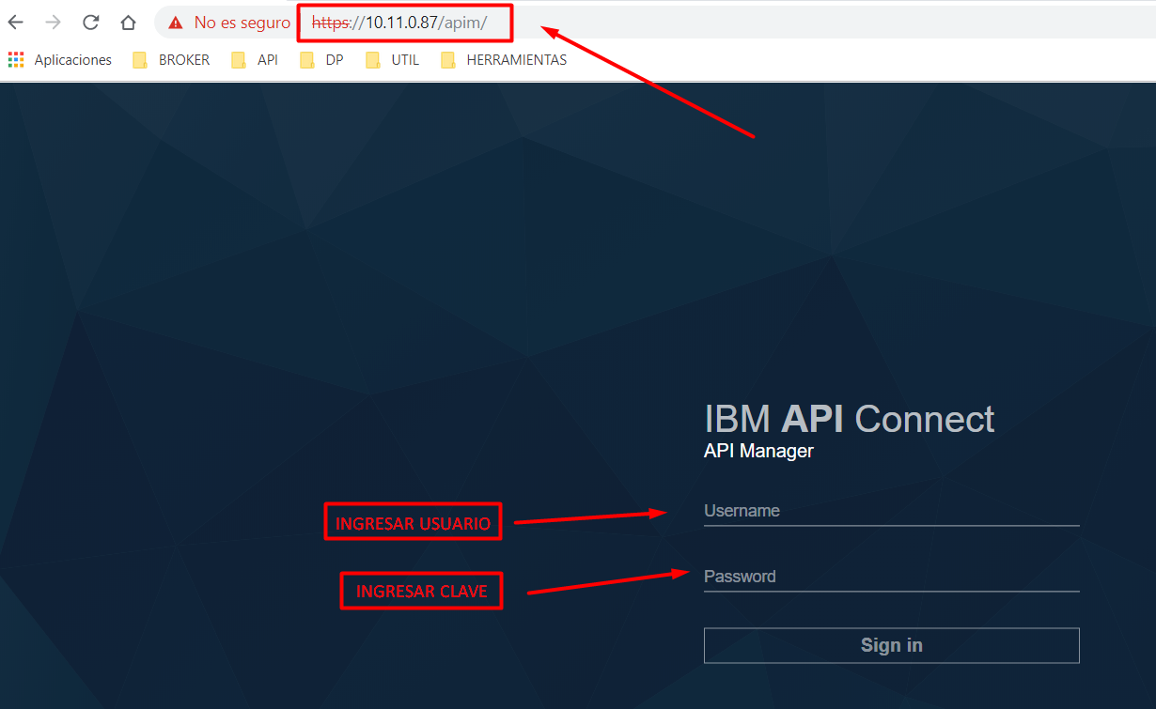

* **Después de iniciar sesión por defecto mostrará el Dashboard**

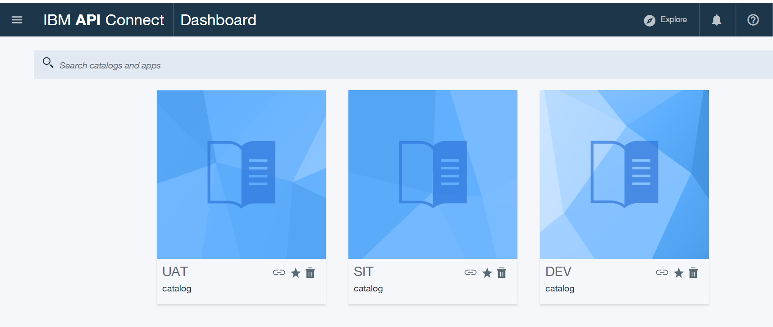

1. Despliegue de componentes de los servicios
2. Importar Archivo del Producto

No aplica.

1. Creación de Planes en el Producto

No aplica.

1. Realizar Backup de las APIs
   * 1. Repetir los siguientes pasos por cada uno de los **nombres de las APIs** definidos en la **[Tabla 1.1].**
     2. Ir a la opción del menú **“Drafts”**

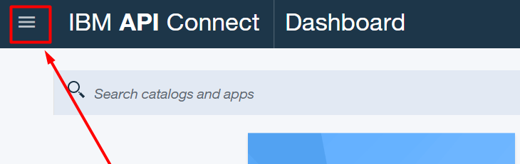

***La imagen es referencial***

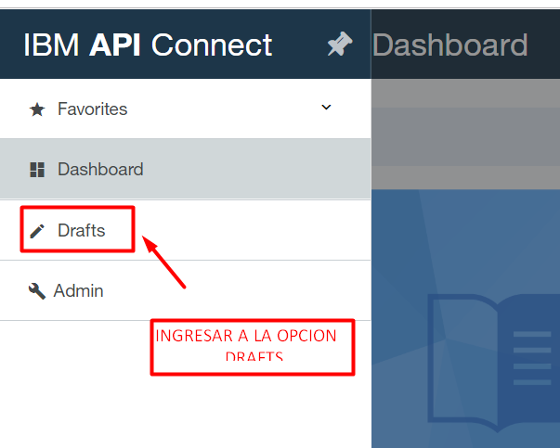

***La imagen es referencial***

* + 1. Luego ir a la pestaña APIs.

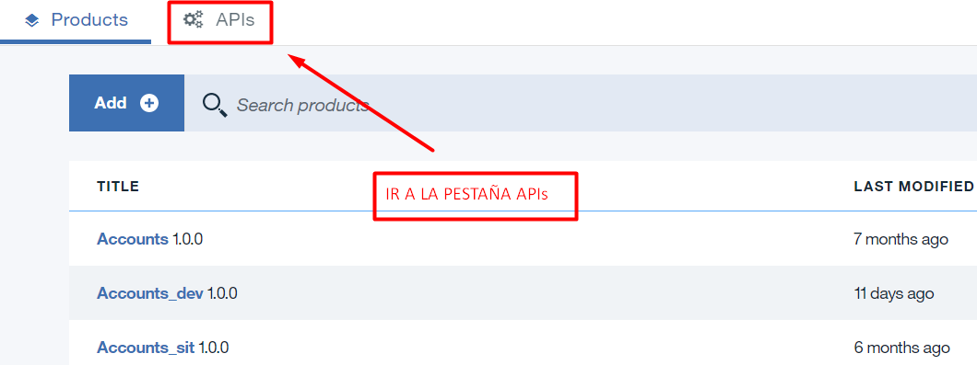

***La imagen es referencial***

* + 1. Con el **nombre de la API** definido en la **[Tabla 1.1]** buscar en el cuadro de búsqueda

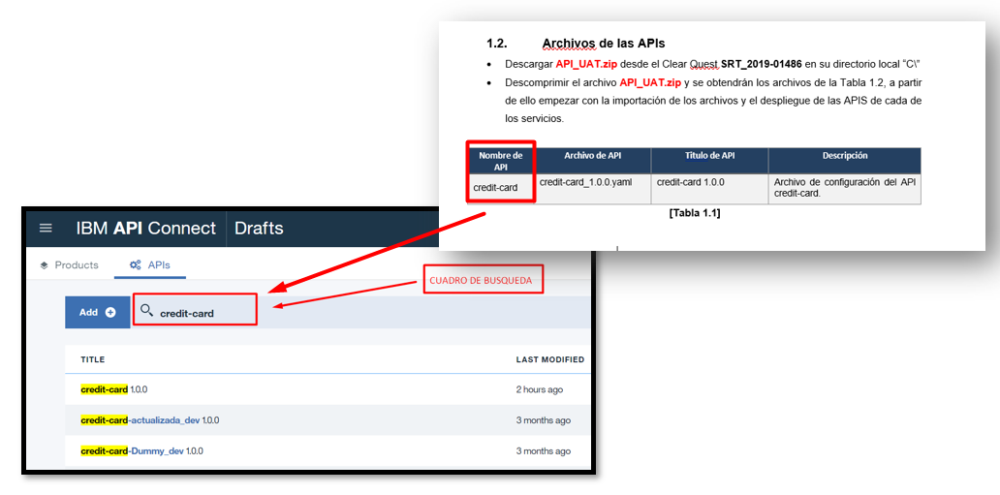

***La imagen es referencial***

* + 1. En el resultado de la búsqueda seleccionar el api que coincida con el **título de API** definido en la **[Tabla 1.1]** y que deseamos hacer backup.

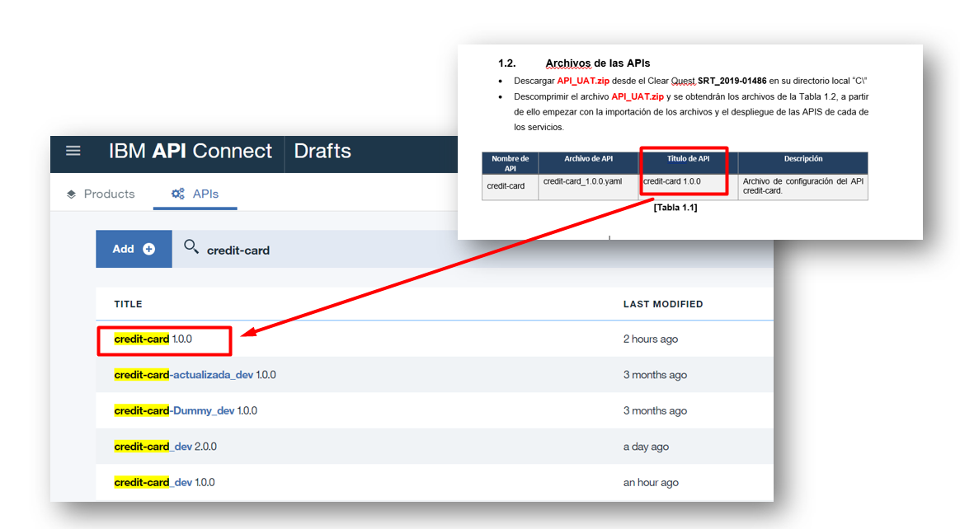

***La imagen es referencial***

* + 1. Se mostrará la definición del API seleccionado, hacer clic en el Menú, y seleccionar “**Descargar”**

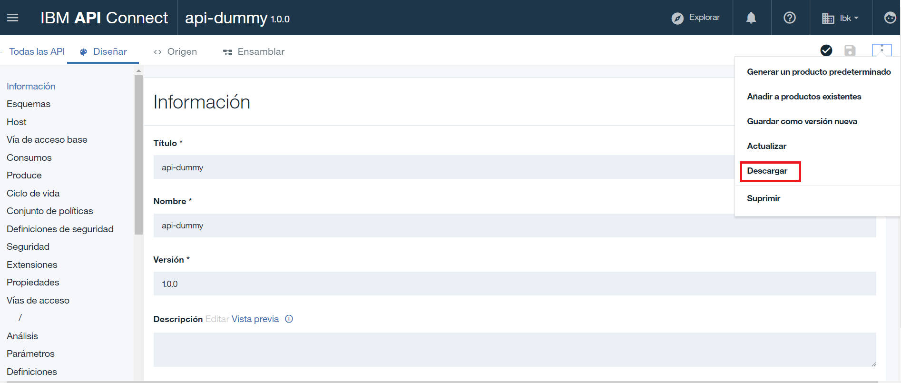

*La imagen es referencial

* + 1. Se descargará un ***<ARCHIVO_API>.yaml*** que se debe guardar en el local del ordenador en una carpeta con el número de srt (**C:\SRT_2021-00001_backup**)

1. Actualizar Definición de las APIs
   * 1. Para ingresar al API seguir los pasos del **“punto 3.3 – Ingresar al API”** y luego continuar con el **“punto b”** de esta sección.
     2. Se mostrará la definición del API seleccionado, hacer clic al botón con 3 puntos que se encuentra en la esquina de la derecha.

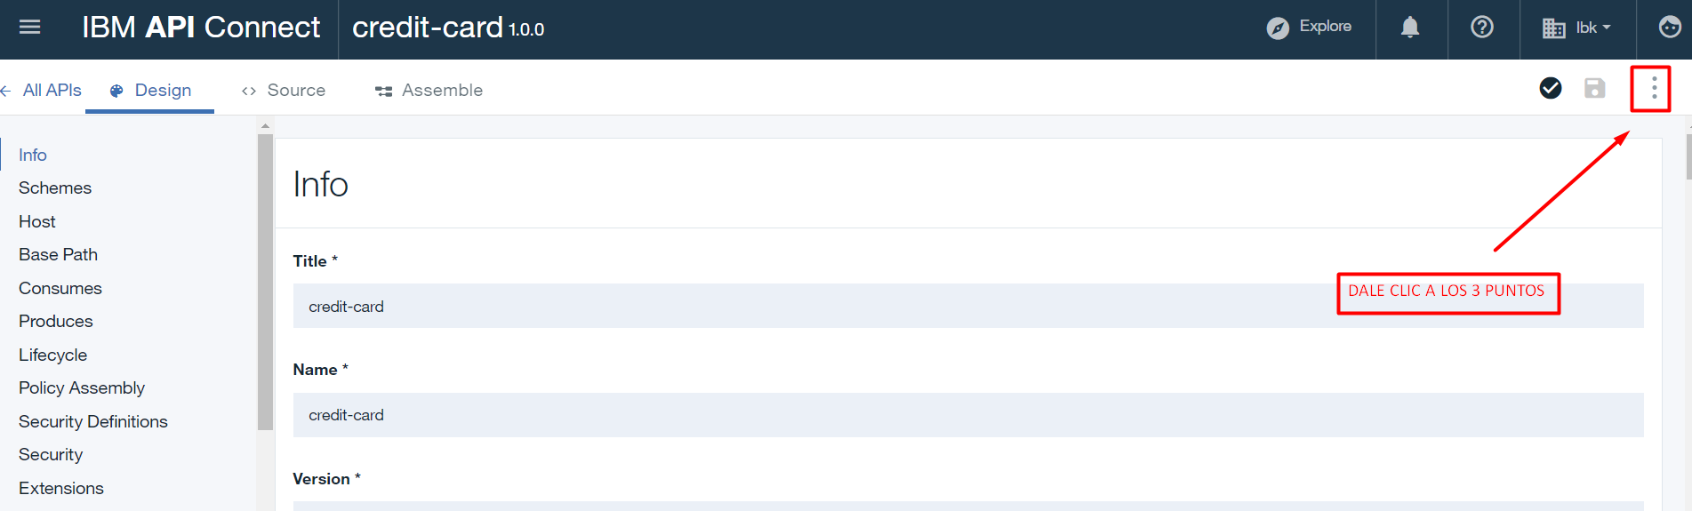

***La imagen es referencial***

* + 1. Darle clic en la opción **“UPDATE”**

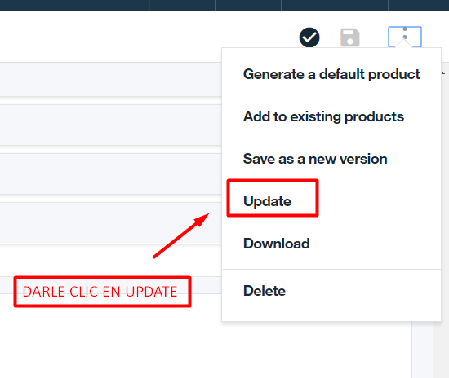

***La imagen es referencial***

* + 1. Darle clic en la opción **“UPLOAD FILE”**

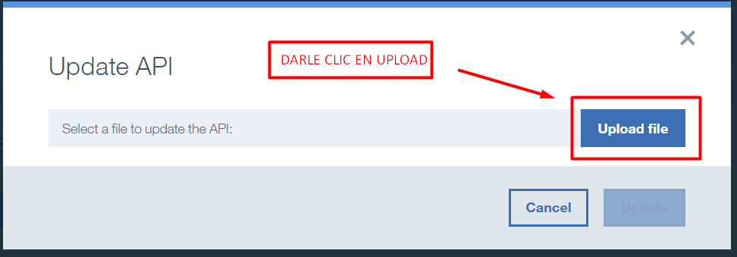

***La imagen es referencial***

* + 1. Se abrirá la ventana del explorador de Windows donde debe elegir el archivo

***“koreai-clinton_1.0.0.yaml”*** según el **Archivo API** indicado en la**[Tabla 1.1].**

Luego clic en el botón **“Abrir”**.

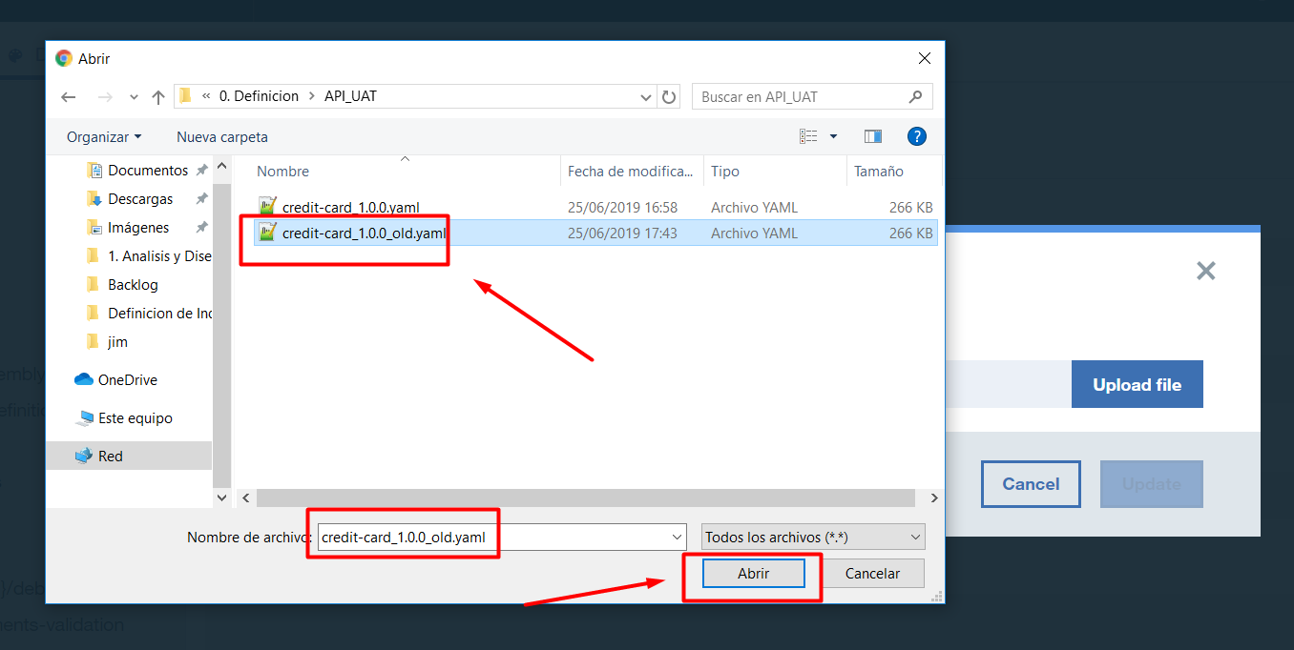

***La imagen es referencial***

* + 1. Luego le damos clic en el botón **“UPDATE”**

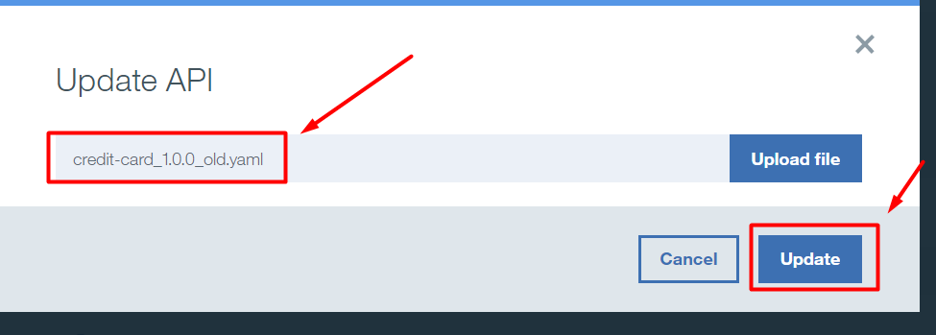

***La imagen es referencial***

* + 1. Luego le damos clic en el botón con icono **disquetera** para actualizar y esperar que muestre el mensaje **“API saved”**

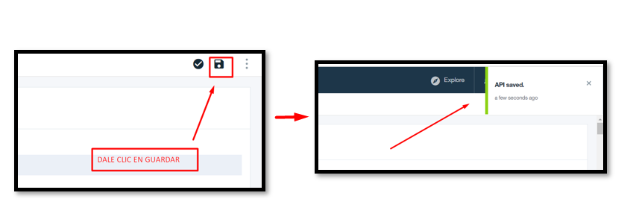

***La imagen es referencial***

1. Despliegue del Producto
   * + - 1. Repetir los siguientes pasos por cada uno de los **Productos definidos** en la siguiente tabla:

|  |  |  |
| --- | --- | --- |
| **Nombre del Producto** | **Titulo del Producto** | **Catalogo** |
| ventas | ventas 1.0.0 | PRD |

**[Tabla 3.1]**

* + - * 1. Ir a la opción del menú **“Drafts”**



***La imagen es referencial***



***La imagen es referencial***

* + - * 1. Ubicarse en la pestaña **“Productos”**.

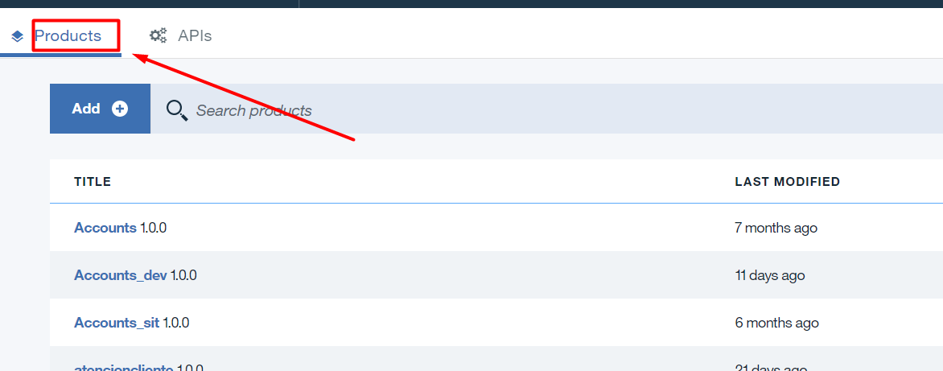

***La imagen es referencial***

* + - * 1. Ir al cuadro de búsqueda y buscar el **nombre del producto** definido en la **[Tabla 3.1].**

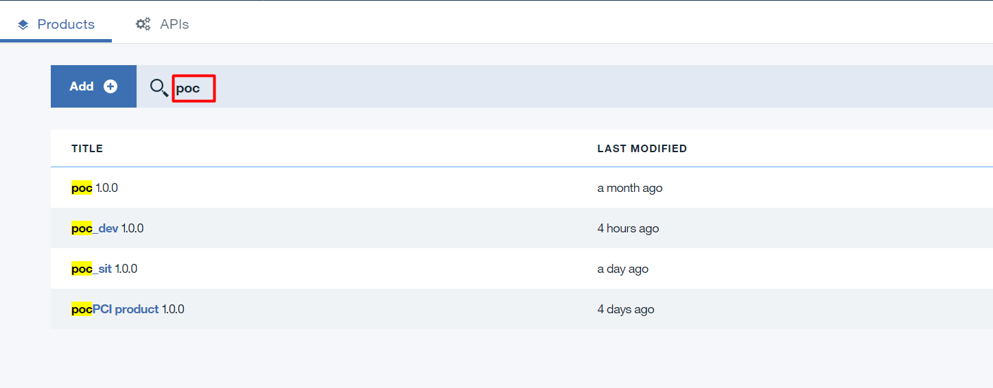

***La imagen es referencial***

* + - * 1. Darle clic al producto que coincida con el **título del producto** definido en la **[Tabla 3.1].**

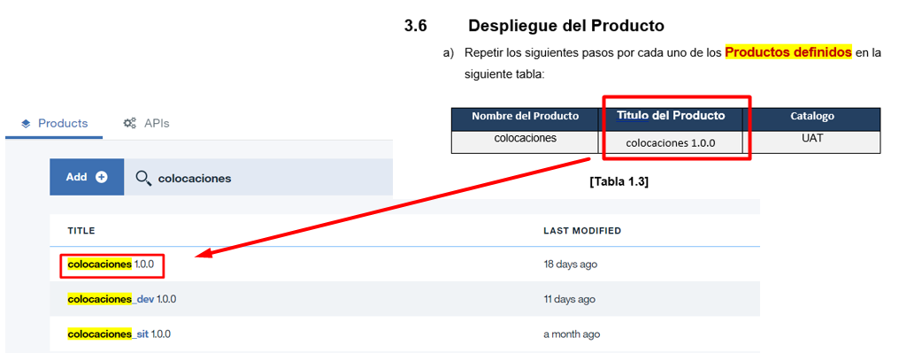

***La imagen es referencial***

* + - * 1. Darle clic en el icono con **flecha arriba** ubicado en la esquina a la derecha

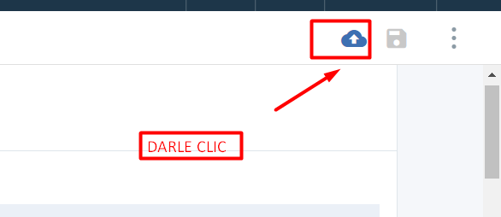

***La imagen es referencial***

* + - * 1. Luego desplegar en la opción **“PRD”**

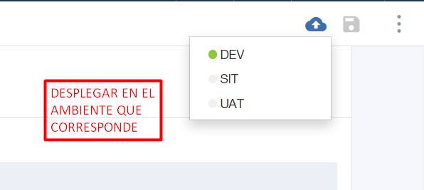

***La imagen es referencial***

* + - * 1. Luego esperar que muestre el mensaje que se ha desplegado en **PRD**. En este paso estar atento a que aparezca el mensaje de despliegue porque desaparece rápido.

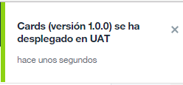

***La imagen es referencial***

1. Publicación del Producto
   * + - 1. Repetir los siguientes pasos por cada uno de los **nombres de los****Productos** definidos en la **[Tabla 3.1].**
         2. Ir a la opción del menú **“Dashboard” o “Panel de control”**

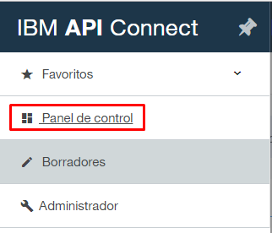

***La imagen es referencial***

* + - * 1. Seleccionar el catálogo **PRD**.



***La imagen es referencial***

* + - * 1. Ubicarse en la pestaña **“PRODUCTS”**

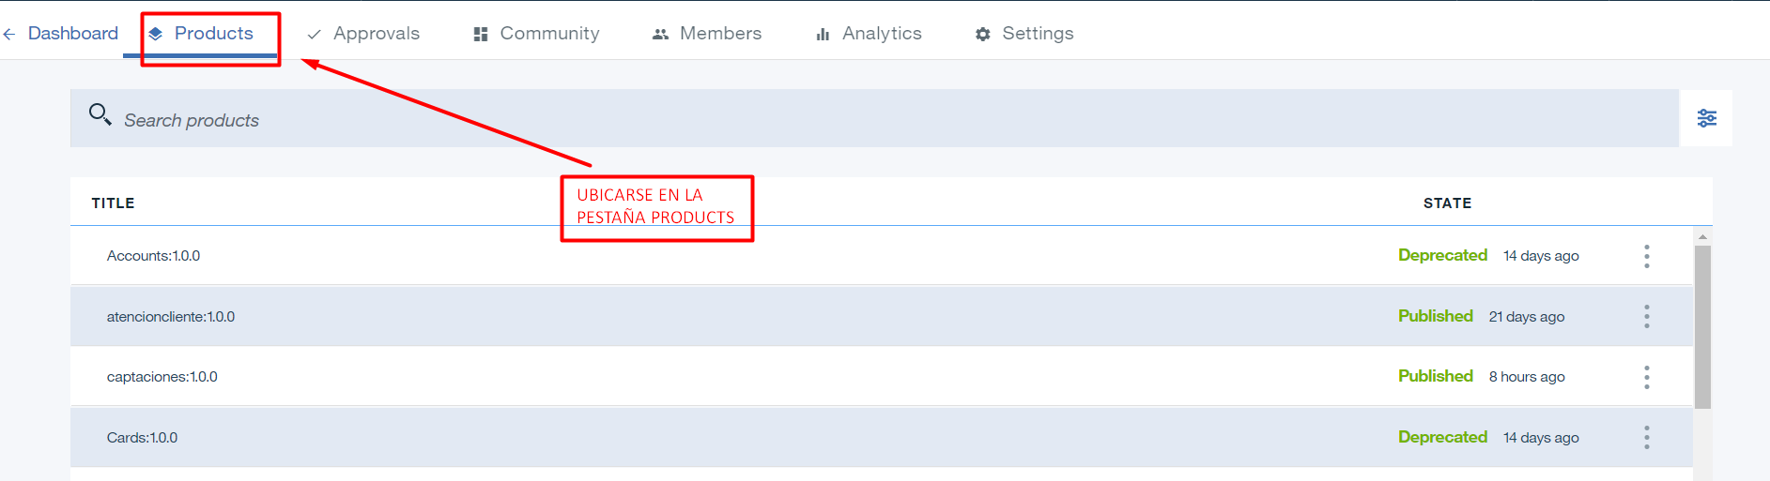

***La imagen es referencial***

* + - * 1. En el cuadro de búsqueda poner el **nombre del producto** definido en la **[Tabla 3.1].**

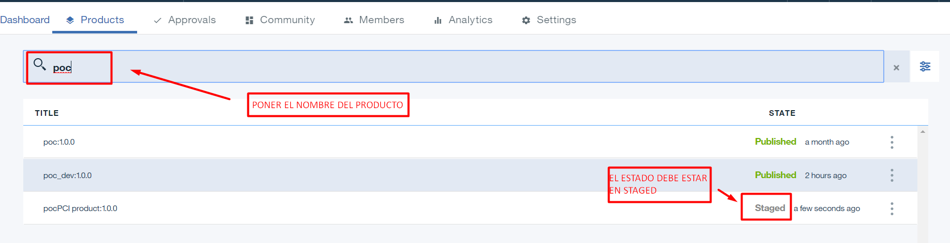

***La imagen es referencial***

* + - * 1. En el resultado de búsqueda ubicar el **título del producto** definido en la **[Tabla 3.1].** e ir a la mano derecha y ubicar los tres puntos y seleccionar la opción **“Publish”**

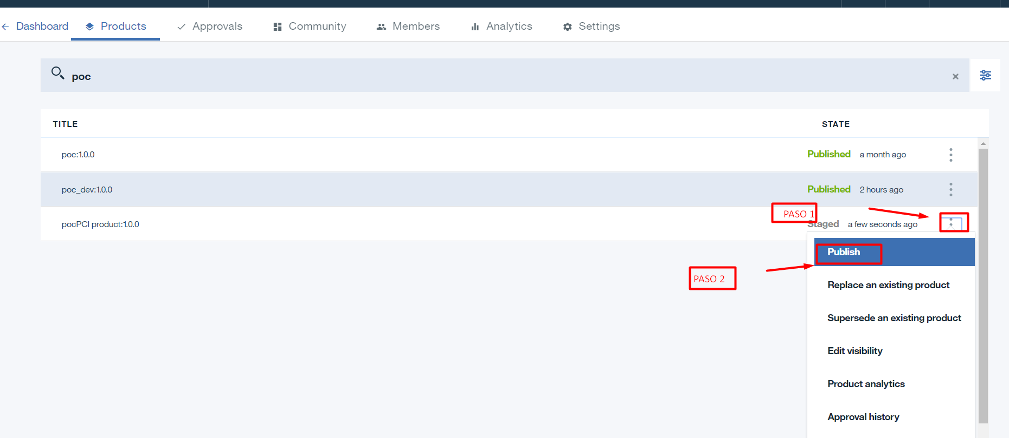

***La imagen es referencial***

* + - * 1. Aparecerá la siguiente ventana, hacer click en **“Publicar”.**

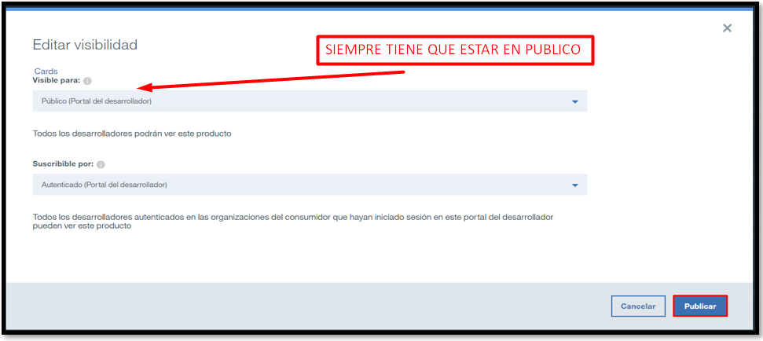

***La imagen es referencial***

* + - * 1. Esperar hasta que aparezca el siguiente mensaje en la parte superior de la pantalla.



***La imagen es referencial***

* + - * 1. Validar que el producto que se está Publicando, haya cambiado de estado.

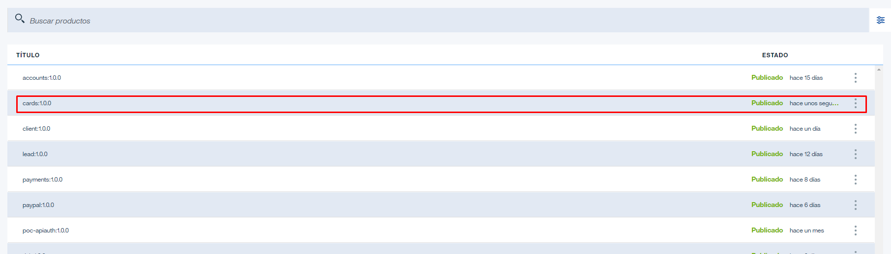

***La imagen es referencial***